КОНТРОЛЬНО-СЧЕТНАЯ КОМИССИЯ
МУНИЦИПАЛЬНОГО ОБРАЗОВАНИЯ «НУКУТСКИЙ РАЙОН»

АКТ № 10-А
по результатам контрольного мероприятия «Проверка законного и результативного (эффективного и экономного) использования средств областного и местного бюджетов, выделенных на реализацию мероприятий перечня народных инициатив МО «Новонукутское»
в 2019 г.

25 августа 2020 год п. Новонукутский

1. Основание проведения контрольного мероприятия: Положение о Контрольно – счетной комиссии муниципального образования «Нукутский район», утвержденного решением Думы МО «Нукутский район» от 20.12.2011 года № 94, план работы Контрольно-счетной комиссии МО «Нукутский район» на 2020 год, поручение на проведение контрольного мероприятия Председателя Контрольно-счетной комиссии МО «Нукутский район» от 03.08.2020 года № 29-п.
2. Предмет контрольного мероприятия: Средства областного и местного бюджетов, выделенные на реализацию мероприятий перечня проектов народных инициатив.
3. Объект контрольного мероприятия: администрация муниципального образования «Новонукутское» (далее – администрация МО «Новонукутское»).
4. Срок проведения контрольного мероприятия: с 6 августа 2020 г. по 25 августа 2020 г.
5. Цель контрольного мероприятия:
5.1 Оценка соблюдения нормативных правовых актов при формировании бюджетных ассигнований для реализации мероприятий проектов народных инициатив.
5.2 Проверка целевого и эффективного (экономного и результативного) использования средств областного и местного бюджетов, предоставленных на реализацию мероприятий проектов народных инициатив.
6. Проверяемый период деятельности: 2019 год.
Проверка осуществлялась Шарагуловой О.В. - инспектором Контрольно-счетной комиссии МО «Нукутский район».
Заключение составлено в трех экземплярах: первый экземпляр заключения является принадлежностью Контрольно-счетной комиссии МО «Нукутский район», второй - администрации МО «Новонукутское», третий - направлен в Думу МО «Нукутский район» для сведения.

Реализация мероприятий перечня проектов народных инициатив
в МО «Новонукутское» в 2019 году
Законом Иркутской области от 17.12.2018 № 131-ОЗ «Об областном
бюджете на 2019 год и на плановый период 2020 и 2021 годов»
предусмотрено предоставление субсидии на реализацию мероприятий
перечня проектов народных инициатив в рамках подпрограммы «Государственная политика в сфере экономического развития Иркутской области» на 2019-2024 годы государственной программы Иркутской области «Экономическое развитие и инновационная экономика» на 2019-2024 годы.
Постановлением Правительства Иркутской области от 14.02.2019 № 108-пп утверждено «Положение о предоставлении и расходовании субсидий из областного бюджета местным бюджетам в целях софинансирования
расходных обязательств муниципальных образований Иркутской области на
реализацию мероприятий перечня проектов народных инициатив» (далее – Положение).
В соответствии с приложениями 1, 2 к Положению в перечень муниципальных образований, соответствующих критериям отбора, включено муниципальное образование «Новонукутское» с объемом субсидии в сумме 1375500,0 рублей. Из местного бюджета предусмотрено софинансирование в размере 72395,0 руб., общая сумма для реализации проектов перечня народных инициатив составила 1447895,0 руб.
Администрацией муниципального образования «Новонукутское» заключено соглашение о предоставлении и расходовании субсидий из областного бюджета местным бюджетам в целях софинансирования расходных обязательств муниципальных образований Иркутской области на реализацию мероприятий перечня проектов народных инициатив на 2019 год от 28.03.2019 г. № 05-62-48/19-4.
Субсидия из областного бюджета предоставляется по подразделу 1403
«Прочие межбюджетные трансферты общего характера» целевой статье
расходов 7110172370 «Субсидия по реализации мероприятий перечня
проектов народных инициатив» виду расходов 521 «Субсидии, за
исключением субсидий на софинансирование капитальных вложений в
объекты государственной (муниципальной) собственности».
Перечень мероприятий проектов народных инициатив на 2019 год определен по результатам схода граждан в МО «Новонукутское» 21 февраля 2019 года (Выписка из протокола проведения схода граждан по обсуждению перечня проектов народных инициатив муниципальное образование «Новонукутское»). Постановлением администрации МО «Новонукутское» от 19.02.2019 г. № 13 были приняты расходные обязательства по реализации проектов народных инициатив и утвержден порядок организации работы по их реализации.
В первоначальном перечне мероприятий проектов народных инициатив были запланированы следующие мероприятия:
- Приобретение оборудования для освещения улиц Набережная, Луговая, Рабочая, Молодежная, Сахарова, Полевая, Байкальская, микрорайона 70-летия Победы п.Новонукутский, улиц Дружбы, Советская с.Заречный, улиц Совхозная, Кирова, Шолохова, Татхальская, Энтузиастов, Терешковой д. Татхал-Онгой (995482,26 руб.).
- Монтаж оборудования для освещения улиц Набережная, Луговая, Рабочая, Молодежная, Сахарова, Полевая, Байкальская, микрорайона 70-летия Победы п.Новонукутский, улиц Дружбы, Советская с.Заречный, улиц Совхозная, Кирова, Шолохова, Татхальская, Энтузиастов, Терешковой д. Татхал-Онгой (452412,74 руб.).
Бюджетные ассигнования на реализацию мероприятий проектов народных инициатив были приняты постановлением администрации муниципального образования «Новонукутское» от 21.02.2019 г. № 38 «О принятии расходных обязательств по реализации проектов народных инициатив и утверждении порядка организации работы по их реализации».
Позднее в ходе проведения электронных аукционов по определению поставщиков и подрядчиков образовалась экономия в сумме 110841,22 руб., которую решено было направить на приобретение оборудования для освещения улицы Магистральная п.Новонукутский, улицы Дорожная с.Заречный, пер. Новый д.Татхал-Онгой. В Министерство экономического развития Иркутской области была направлена заявка на перераспределение субсидии из областного бюджета местным бюджетам в целях софинансирования расходных обязательств муниципальных образований Иркутской области на реализацию мероприятий перечня проектов народных инициатив на 2019 год.
Перечень проектов народных инициатив на 2019 год с учетом изменений представлен в таблице 1.

Таблица 1. – Перечень проектов народных инициатив муниципального образования «Новонукутское» на 2019 год
№ п/п | Наименование мероприятия | Предусмотренный объем финансирования, руб. |  |  | Фактические расходы (освоено), руб. |  |  | Отклонение (гр.3-гр.6)
 |  | Всего | областной бюджет | местный бюджет | Всего | областной бюджет | местный бюджет
1 | 2 | 3 | 4 | 5 | 6 | 7 | 8 | 9
1 | Приобретение оборудования для освещения улиц Набережная, Луговая, Рабочая, Молодежная, Сахарова, Полевая, Байкальская, микрорайона 70-летия Победы п.Новонукутский, улиц Дружбы, Советская с.Заречный, улиц Совхозная, Кирова, Шолохова, Татхальская, Энтузиастов, Терешковой д. Татхал-Онгой | 995482,26,0 | 945707,98 | 49774,28 | 995482,26,0 | 945707,98 | 49774,28 | 0,0
2 | Монтаж оборудования для освещения улиц Набережная, Луговая, Рабочая, Молодежная, Сахарова, Полевая, Байкальская, микрорайона 70-летия Победы п.Новонукутский, улиц Дружбы, Советская с.Заречный, улиц Совхозная, Кирова, Шолохова, Татхальская, Энтузиастов, Терешковой д. Татхал-Онгой | 341571,52 | 324492,89 | 17078,63 | 341571,52 | 324492,89 | 17078,63 | 0,0
3 | Приобретение оборудования для освещения улицы Магистральная п.Новонукутский, улицы Дорожная с.Заречный, пер.Новый д.Татхал-Онгой | 110841,22 | 105299,13 | 5542,09 | 110841,22 | 105299,13 | 5542,09 | 0,0
Итого |  | 1447895,0 | 1375500,0 | 72395,0 | 1447895,0 | 1375500,0 | 72395,0 | 0,0

Данные мероприятия относятся к полномочиям органов местного самоуправления, установленных Федеральным законом от 06.10.2003 № 131-ФЗ «Об общих принципах организации местного самоуправления в Российской Федерации».
Из областного бюджета на счет бюджета Финансового отдела администрации муниципального образования «Новонукутское» 29 апреля 2019 года по коду бюджетной классификации 83114037110172370521 зачислена субсидия в сумме 1375500,00 рублей.
При проверке целевого и эффективного использования средств областного бюджета и средств бюджета муниципального образования «Новонукутское», выделенных на реализацию мероприятий перечня проектов народных инициатив установлено, что бюджетные средства были использованы на:
- Приобретение оборудования для освещения улиц Набережная, Луговая, Рабочая, Молодежная, Сахарова, Полевая, Байкальская, микрорайона 70-летия Победы п.Новонукутский, улиц Дружбы, Советская с.Заречный, улиц Совхозная, Кирова, Шолохова, Татхальская, Энтузиастов, Терешковой д. Татхал-Онгой (995482,26 руб.).
В целях реализации данного мероприятия Администрацией МО «Новонукутское» был проведен электронный аукцион на определение поставщика оборудования для освещения улиц. По окончании которого был заключен муниципальный контракт № Ф.2019.376790 от 03.07.2019 г. с ООО ГК «СИБПРОЕКТ». Нарушения при проведении электронного аукциона не выявлены.
Согласно счету на оплату № 162 от 09 июля 2019 г. ООО ГК «СИБПРОЕКТ» обязалось предоставить следующие товары:
- Светильник светодиодный SVT STR-M-61W в количестве 188 штук на сумму 667400,0;
- Провод СИП-4 2х16 в количестве 4000 штук на сумму 114960,0 руб.;
- Зажим ответвительный изолированный ЗОИ 16-70/1,5-10 ИЭК UZA-11-D01-D10 в количестве 375 штук на сумму 193773,75 руб.;
- Зажим ответвительный изолированный ЗОИ 16-70/1,5-10 ИЭК UZA-11-D01-D10 в количестве 1 штука на сумму 519,79 руб.;
- Зажим анкерный ЗАБ 16-25 М (РА25х100) ИЭК UZA-14-D16-D25-M в количестве 72 штук на сумму 18828,72 руб.
Общая сумма по счету составила 995482,26 руб.
Согласно акта приемки-передачи товаров ООО ГК «СИБПРОЕКТ» поставило все товары в администрацию МО «Новонукутское» 17.07.2019 г. Оплата по договору была произведена платежным поручением № 456356 от 31.07.2019 г. в сумме 995482,26 руб.
Как показала проверка, приобретенное оборудование для освещения улиц поставлено на баланс администрации МО «Новонукутское» и отражено в разделе 2 сведений о муниципальном движимом имуществе, находящемся в муниципальной собственности муниципального образования «Новонукутское».

- Монтаж оборудования для освещения улиц Набережная, Луговая, Рабочая, Молодежная, Сахарова, Полевая, Байкальская, микрорайона 70-летия Победы п.Новонукутский, улиц Дружбы, Советская с.Заречный, улиц Совхозная, Кирова, Шолохова, Татхальская, Энтузиастов, Терешковой д. Татхал-Онгой (452412,74 руб.)
Для реализации данного мероприятия администрацией МО «Новонукутское» был проведен электронный аукцион в целях определения подрядной организации для монтажа оборудования для освещения улиц. В результате проведения электронного аукциона был определен подрядчик в лице ИП Кульпинов А.И. Нарушения при проведении электронного аукциона не выявлены.
Между администрацией МО «Новонукутское» и ИП Кульпинов А.И. был заключен муниципальный контракт № Ф.2019.449782 от 23.07.2019 г., на основании которого подрядчик обязуется выполнить работы по монтажу оборудования для освещения улиц до 30 сентября 2019 года.
Работы по монтажу оборудования были выполнены в срок, акт о приемке выполненных работ был подписан сторонами 30.09.2019 г.
Монтаж оборудования для освещения улиц производился на опорах, которые являются собственностью ООО «Иркутская электросетевая компания». Администрация МО «Новонукутское» заключила муниципальный контракт № 11с/17 от 11.12.2017 г. с ООО «Иркутская электросетевая компания» на право временного ограниченного пользования частями электрических сетей в п.Новонукутский и с.Заречный. Монтаж оборудования производился на опорах, указанных в приложении № 1 к муниципальному контракту № 11с/17.
Фото установленного оборудования для освещения улиц представлено в Приложении № 1.

- Приобретение оборудования для освещения улицы Магистральная п.Новонукутский, улицы Дорожная с.Заречный, пер.Новый д.Татхал-Онгой (110841,22 руб.).
Между администрацией МО «Новонукутское» и ООО ГК «СибПроект» был заключен муниципальный контракт № 16479315 от 23.09.2019 г. Согласно спецификации к муниципальному контракту, ООО ГК «СибПроект» обязалось поставить администрации МО «Новонукутское» следующее оборудование:
- Светодиодный уличный светильник NEWLED.BM.64.120.5r.IP67 в количестве 30 штук на сумму 110841,22 руб.
В соответствии с товарной накладной № 359 оборудование было поставлено администрации МО «Новонукутское» 30.09.2019 г. Оплата по муниципальному контракту была произведена 16.10.2019 г. в полном объеме (платежное поручение № 561974).
Приобретенное оборудование для освещения улиц поставлено на баланс администрации МО «Новонукутское» и отражено в разделе 2 сведений о муниципальном движимом имуществе, находящемся в муниципальной собственности муниципального образования «Новонукутское».
Монтаж оборудования для освещения улиц Магистральная п.Новонукутский, улицы Дорожная с.Заречный, пер.Новый д.Татхал-Онгой был произведен администрацией МО «Новонукутское» за счет собственных средств. Фото установленного оборудования представлено в приложении № 1 к отчету.

Выводы
Средства субсидии на реализацию мероприятий перечня проектов народных инициатив на 2019 год, предоставленные муниципальному образованию «Новонукутское» из фонда софинансирования расходов Иркутской области использованы в полном объеме и в установленный положением срок. Работы по мероприятиям были исполнены в полном объеме.
Мероприятия перечня проектов народных инициатив проведены на объектах, на которые предоставляется право временного ограниченного пользования, приобретенное оборудование внесено в реестр муниципального имущества МО «Новонукутское».
Нарушений в ходе проверки не установлено.

Инспектор Контрольно-счетной
комиссии МО «Нукутский район» О.В. Шарагулова

Приложение № 1
Фотоотчет по реализованным мероприятиям перечня проектов народных инициатив в МО «Новонукутское» за 2019 год (приобретение и монтаж оборудования для освещения улиц)

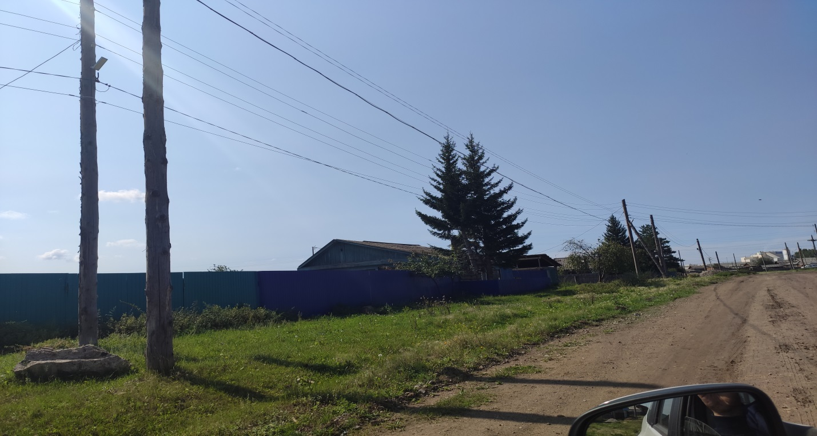
Улица Набережная п.Новонукутский

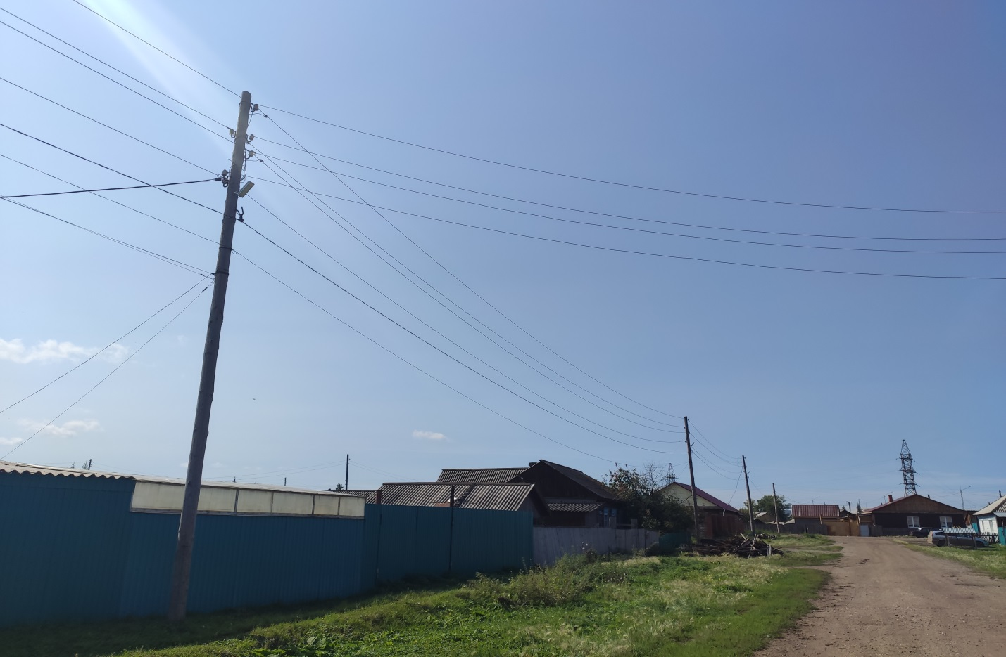

Улица Луговая п.Новонукутский

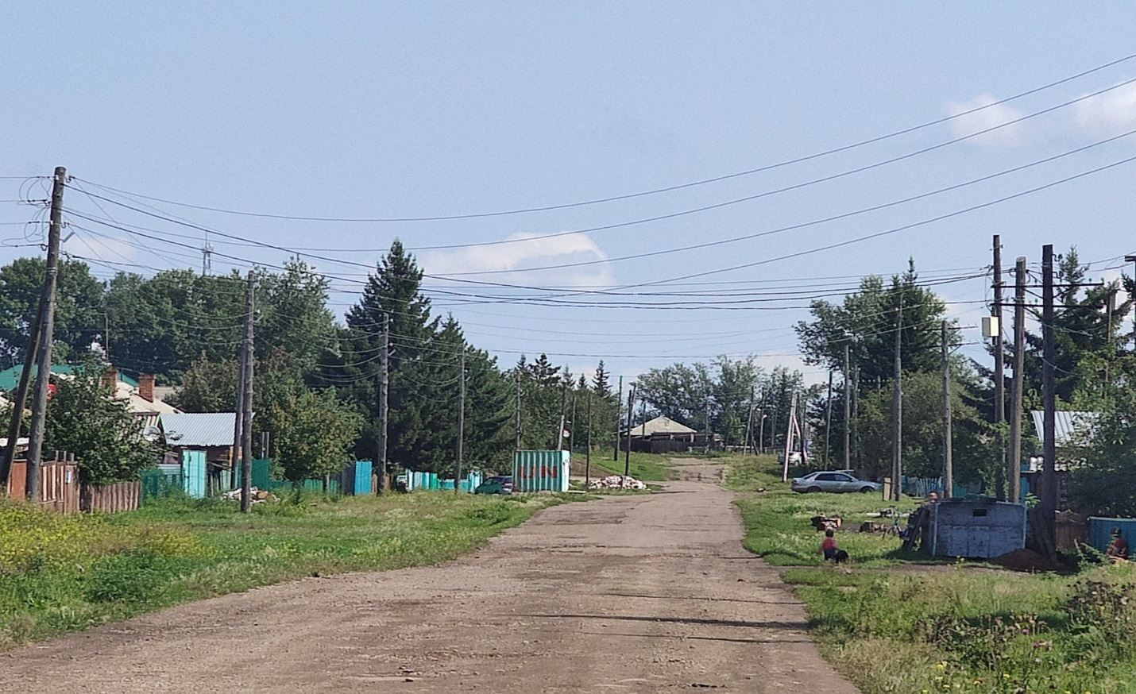
Улица Рабочая п.Новонукутский

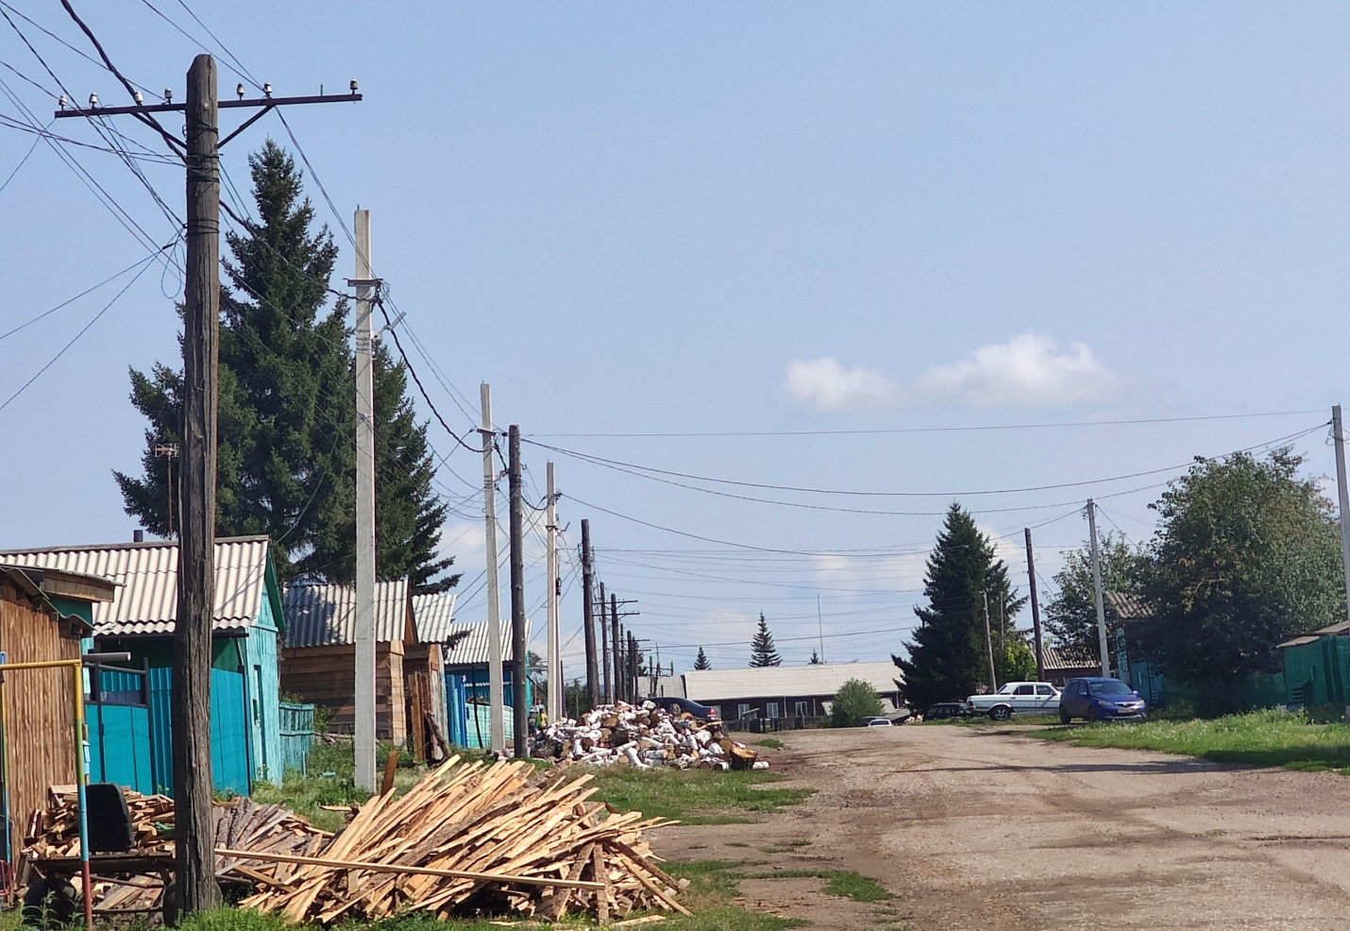
Улица Молодежная п.Новонукутский

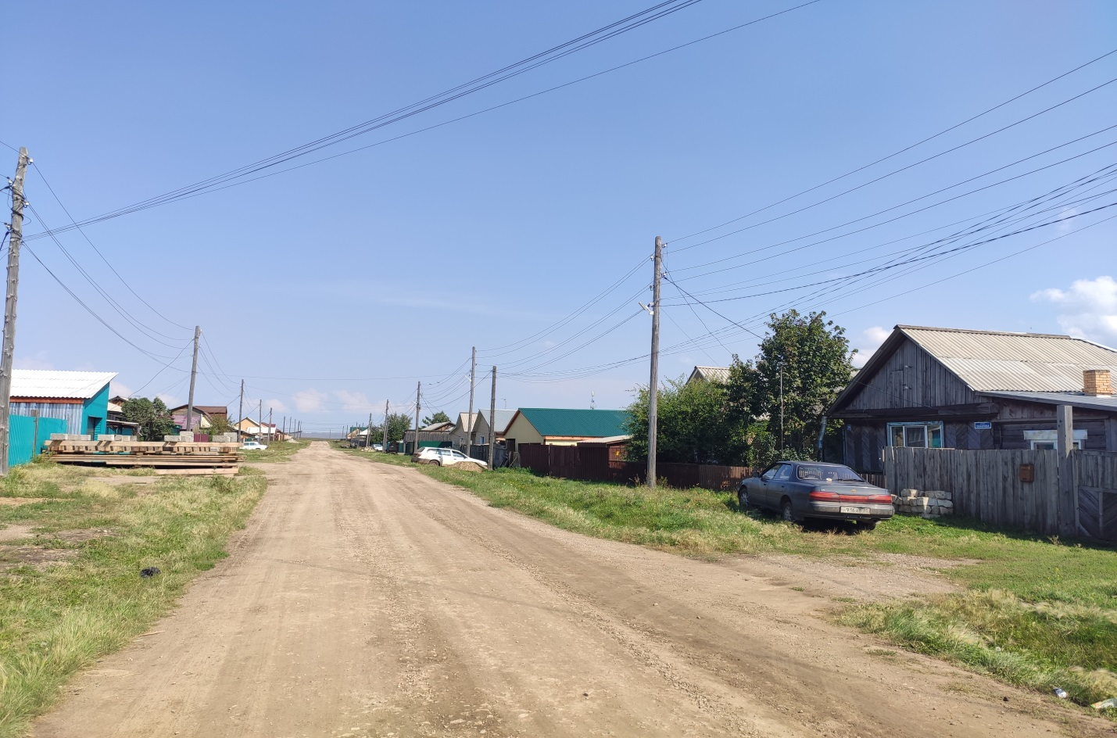
Улица Сахарова п.Новонукутский

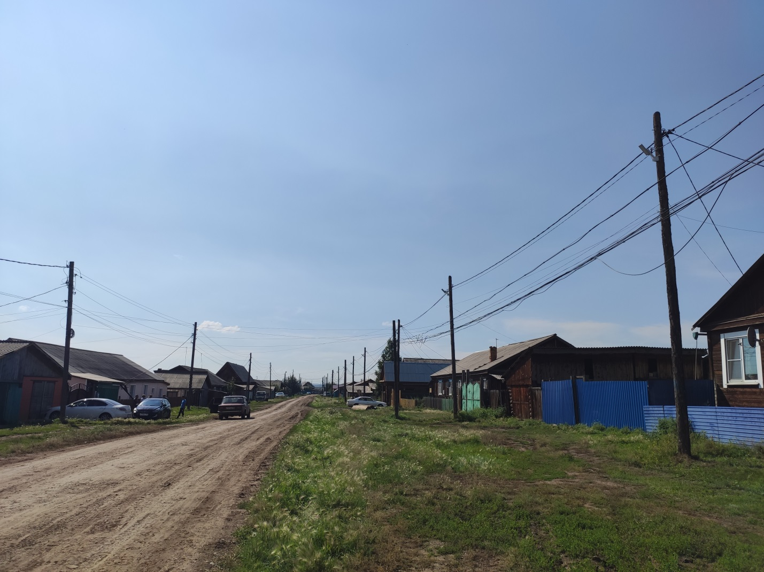
Улица Полевая п.Новонукутский

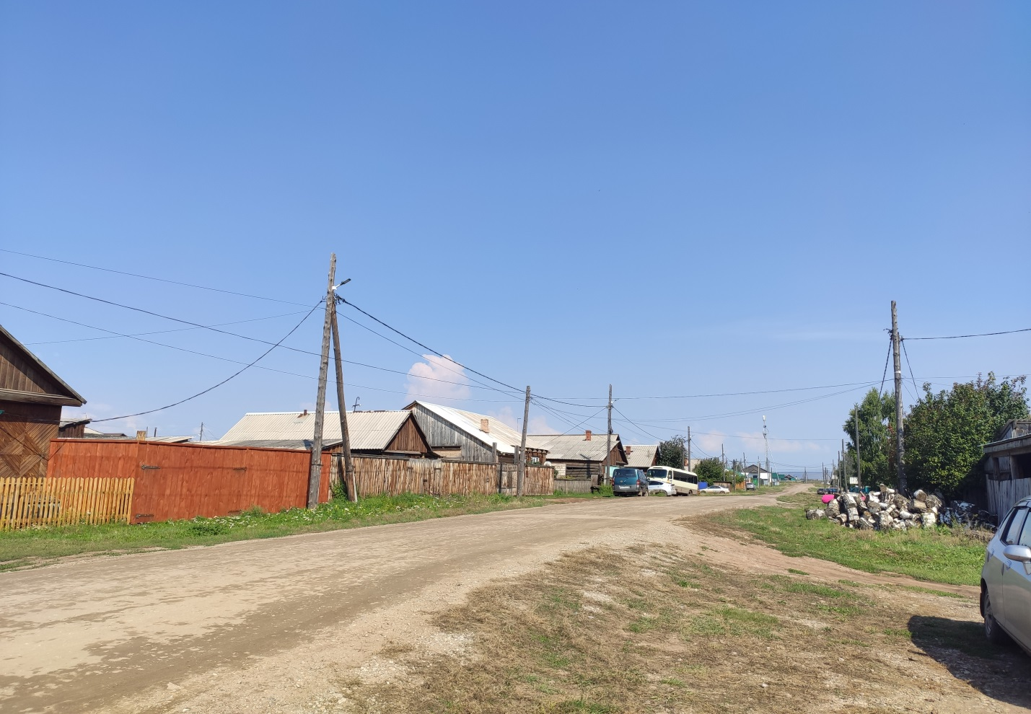
Улица Байкальская п.Новонукутский

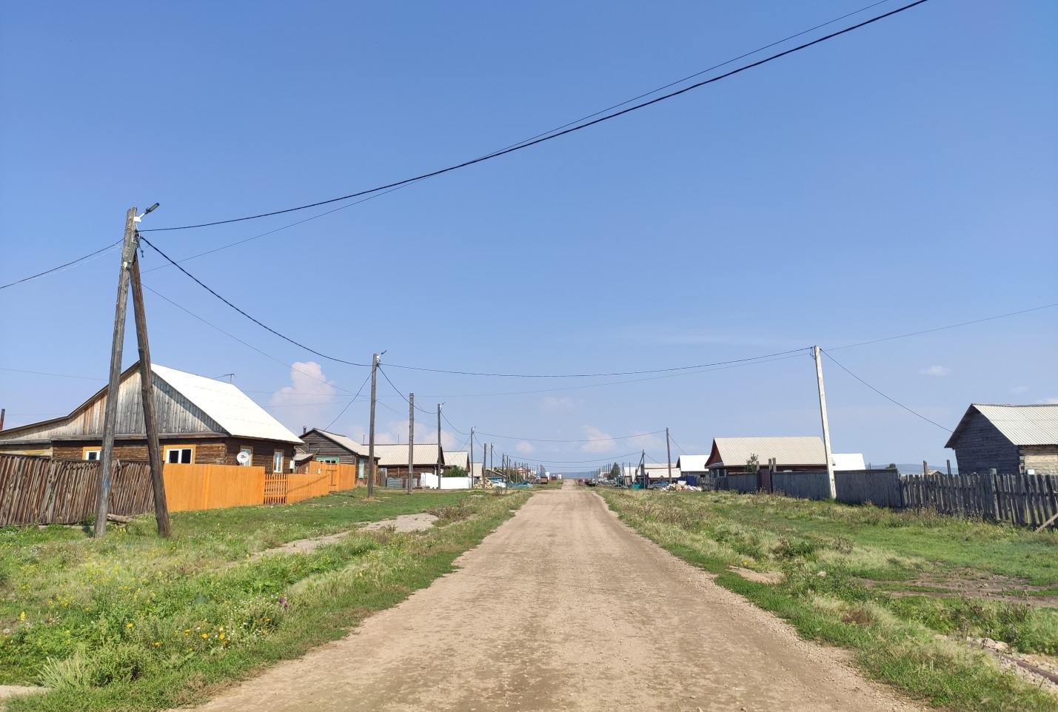
Улица Магистральная п.Новонукутский

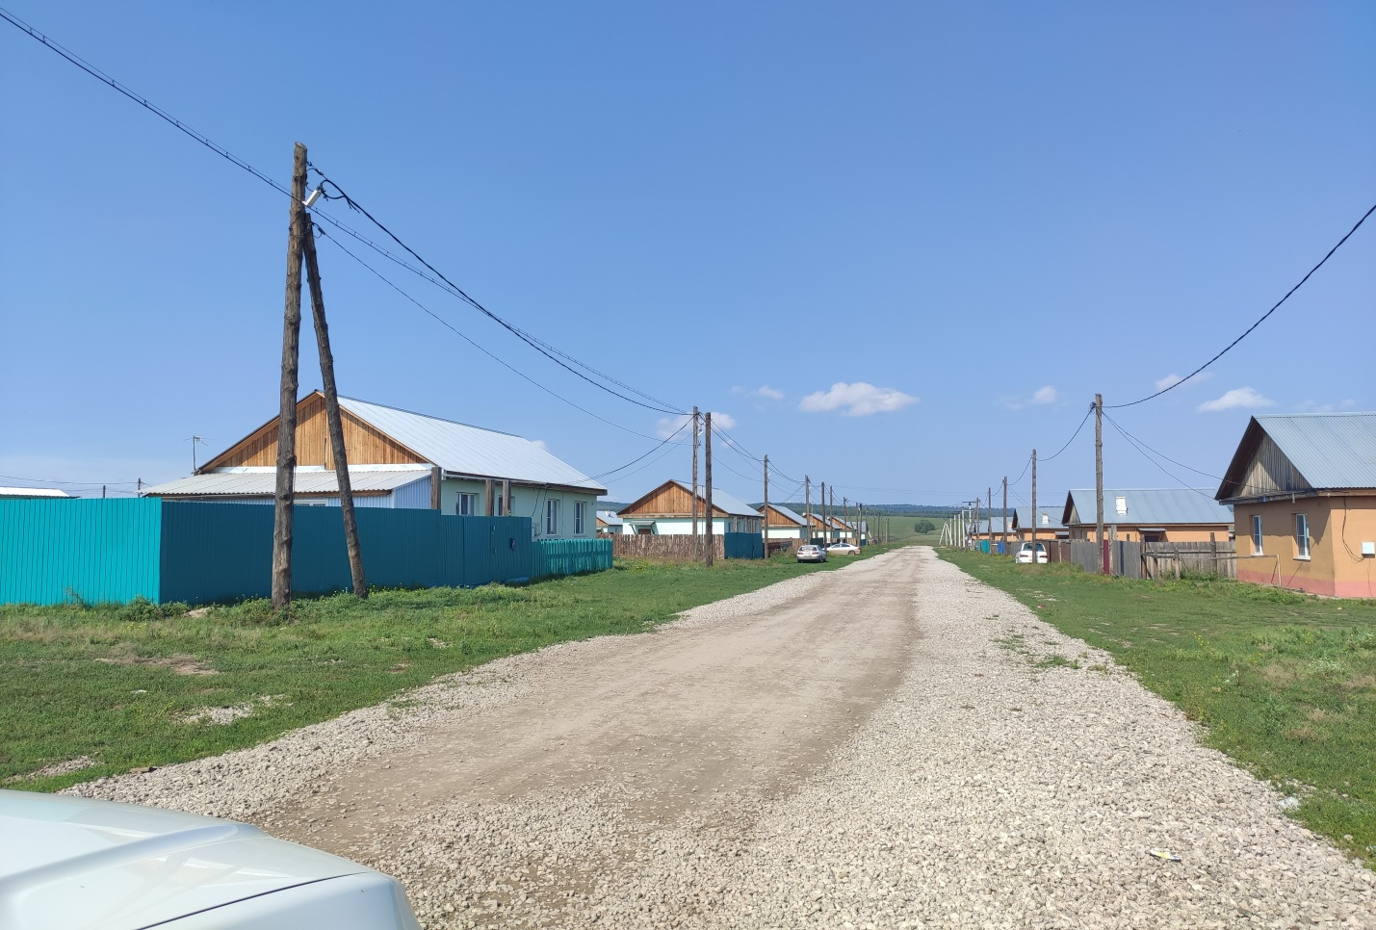

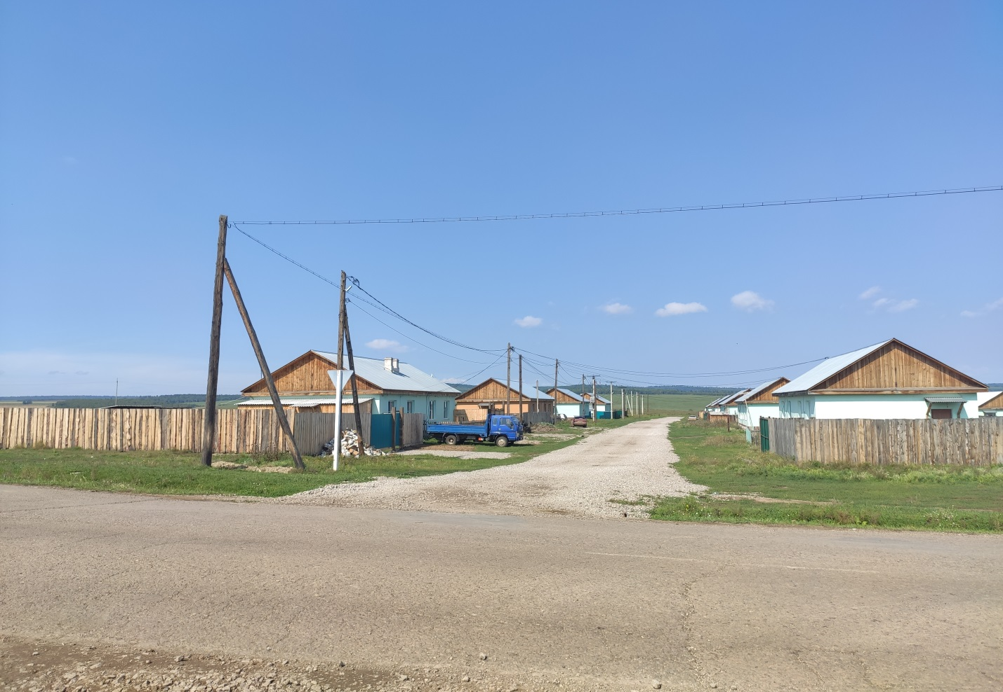
Микрорайон 70-летия Победы с.Заречный

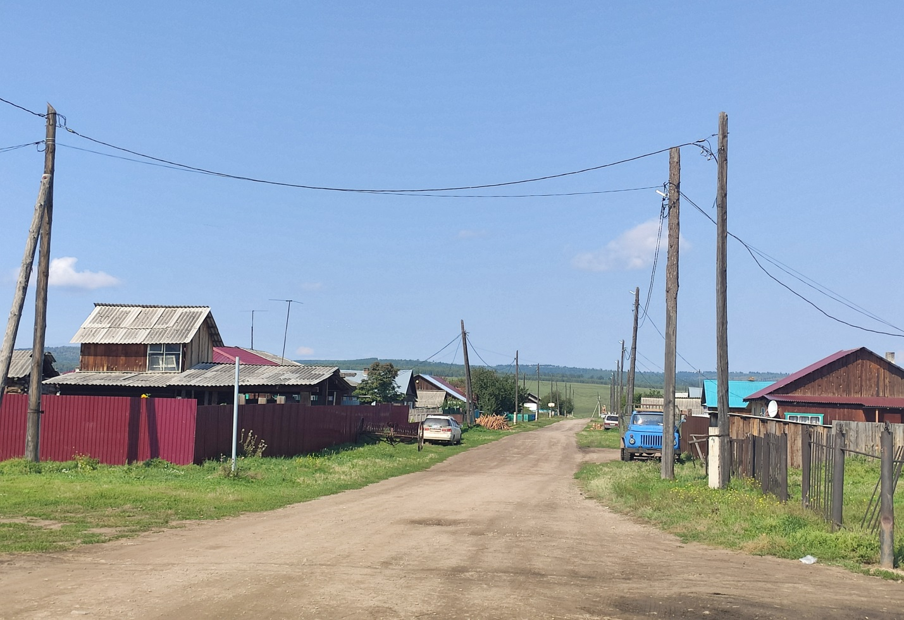
Улица Дружбы с.Заречный

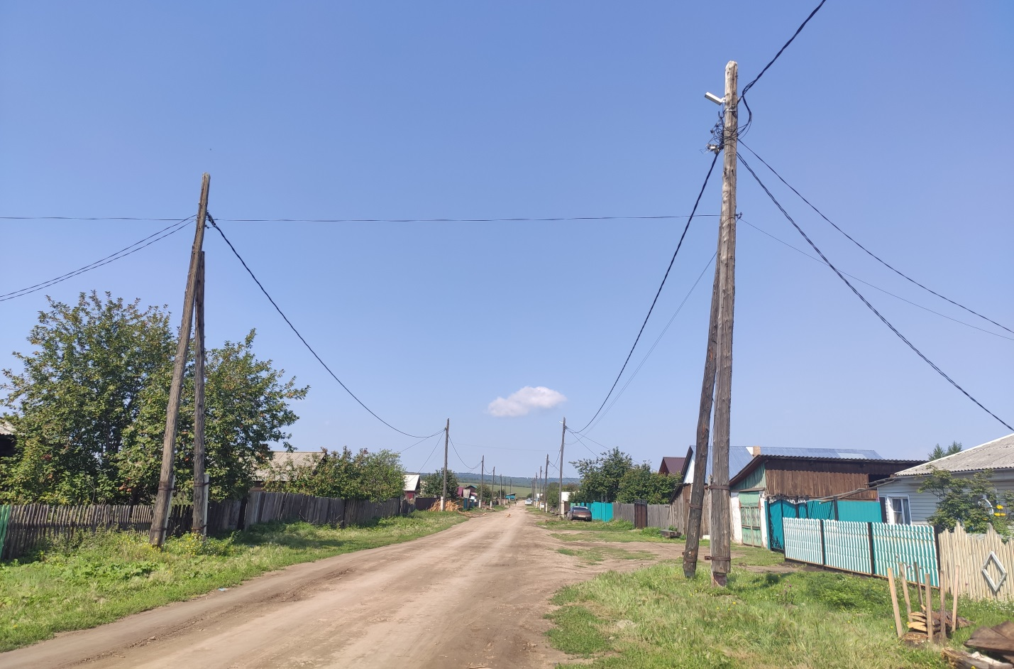
Улица Советская с.Заречный

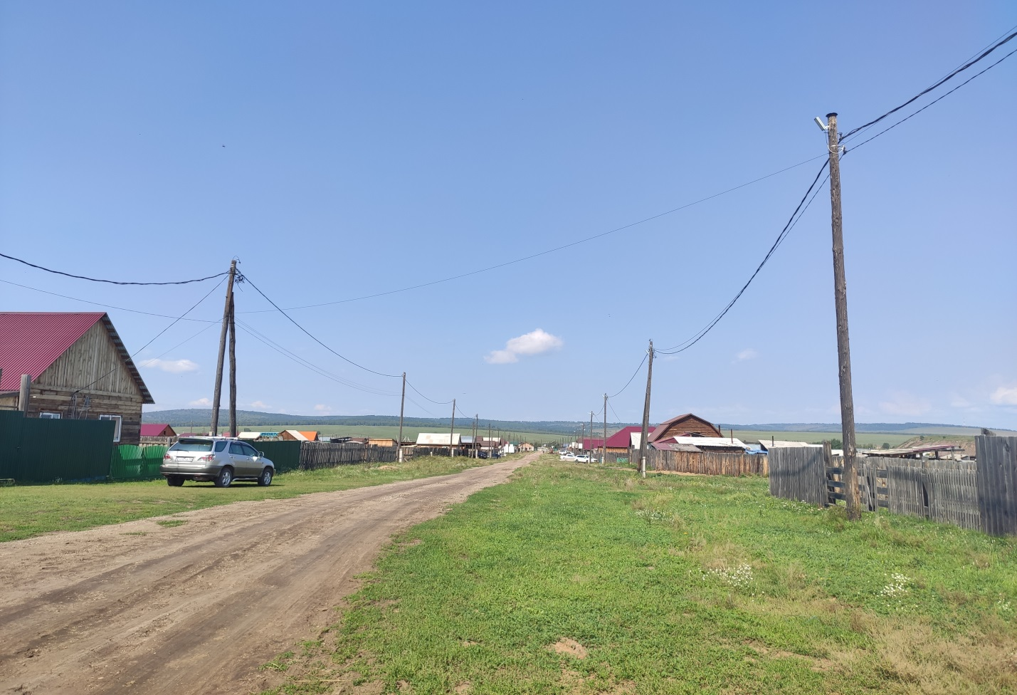
Улица Дорожная с.Заречный

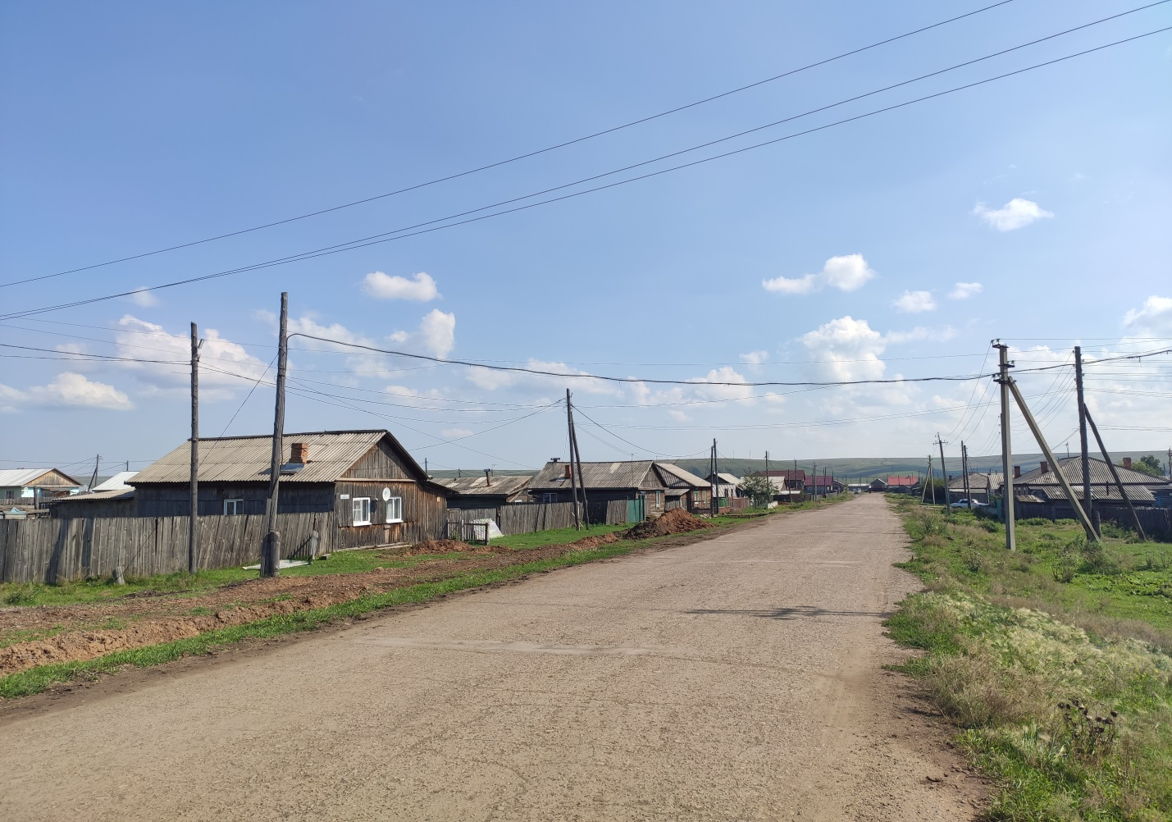
Улица Совхозная д.Татхал-Онгой

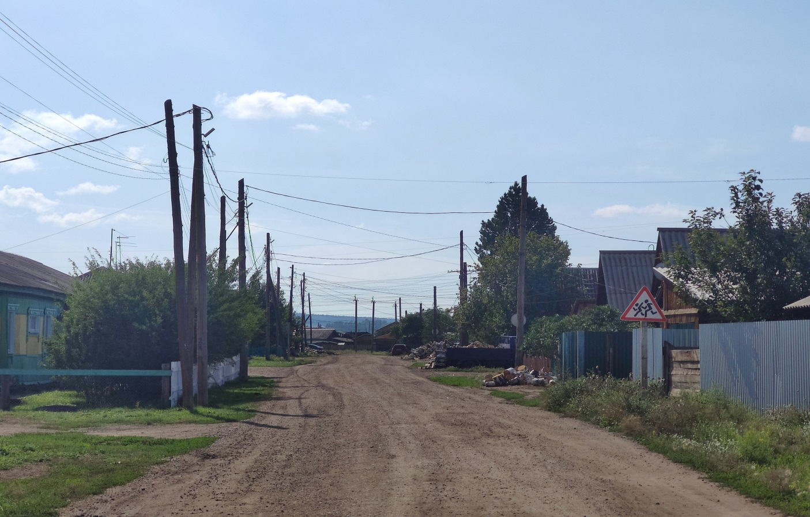
Улица Энтузиастов д.Татхал-Онгой

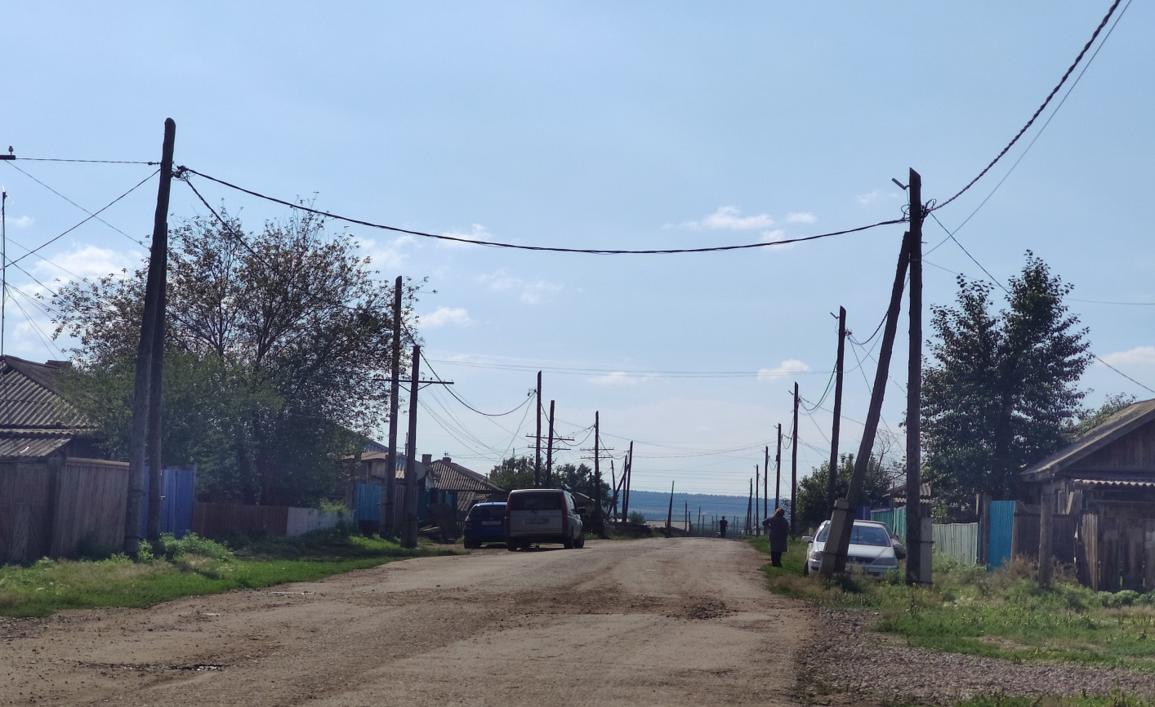
Улица Кирова д.Татхал-Онгой

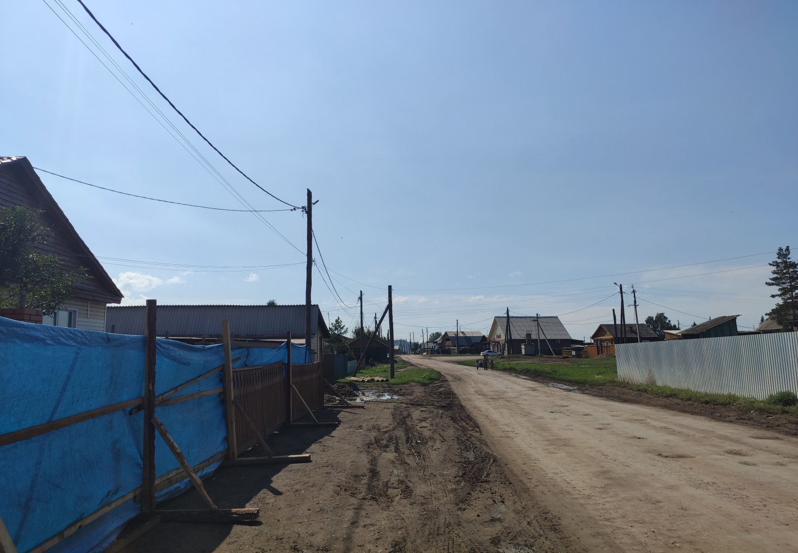
Улица Терешковой д.Татхал-Онгой

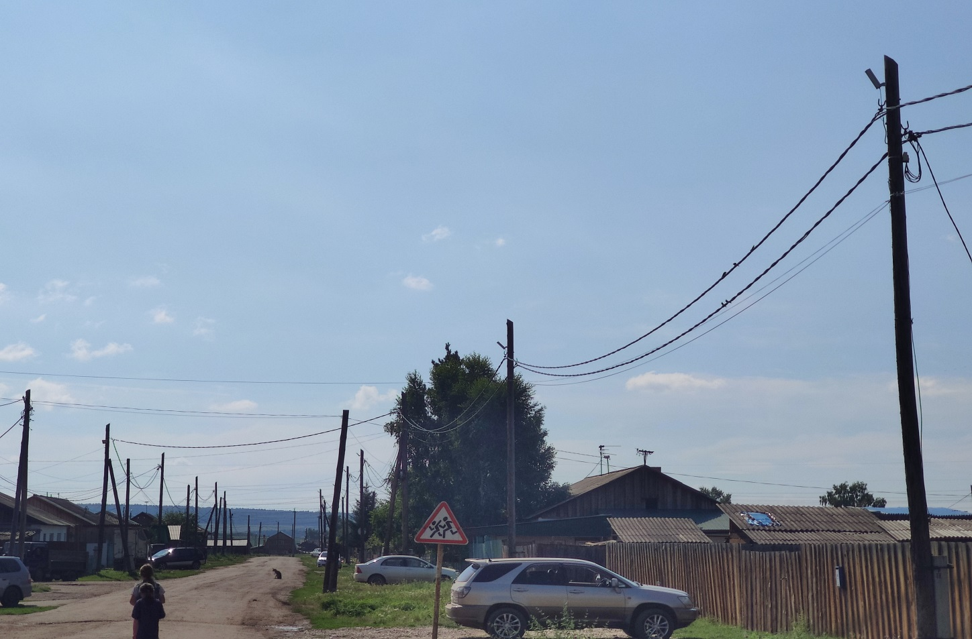Улица Шолохова д.Татхал-Онгой

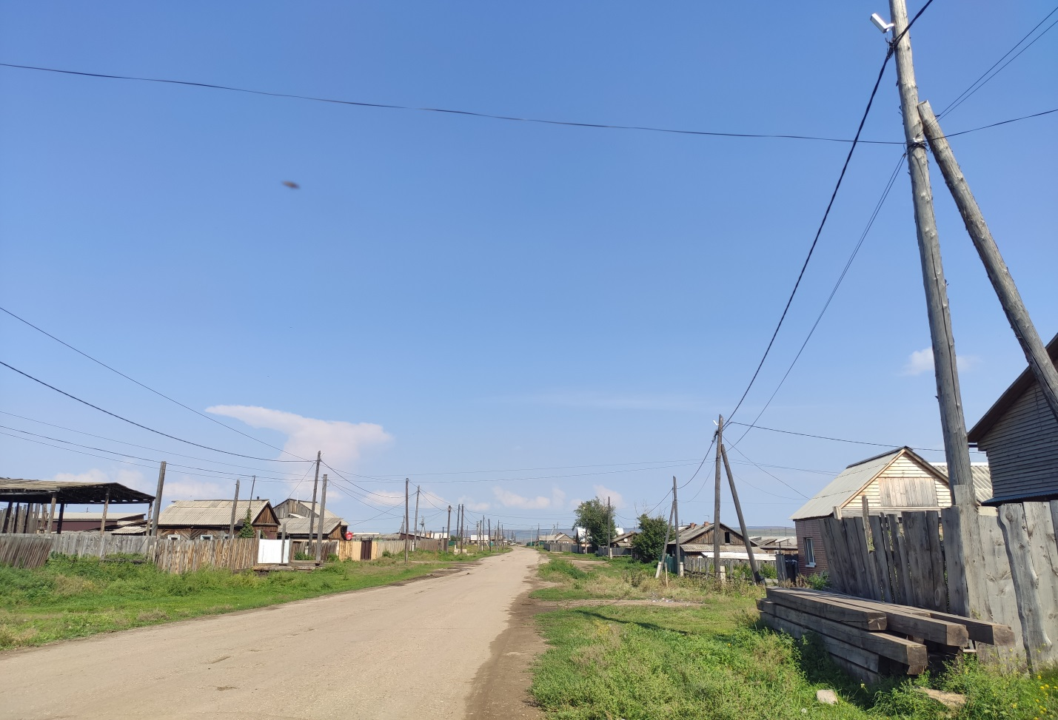Улица Татхальская д.Татхал-Онгой

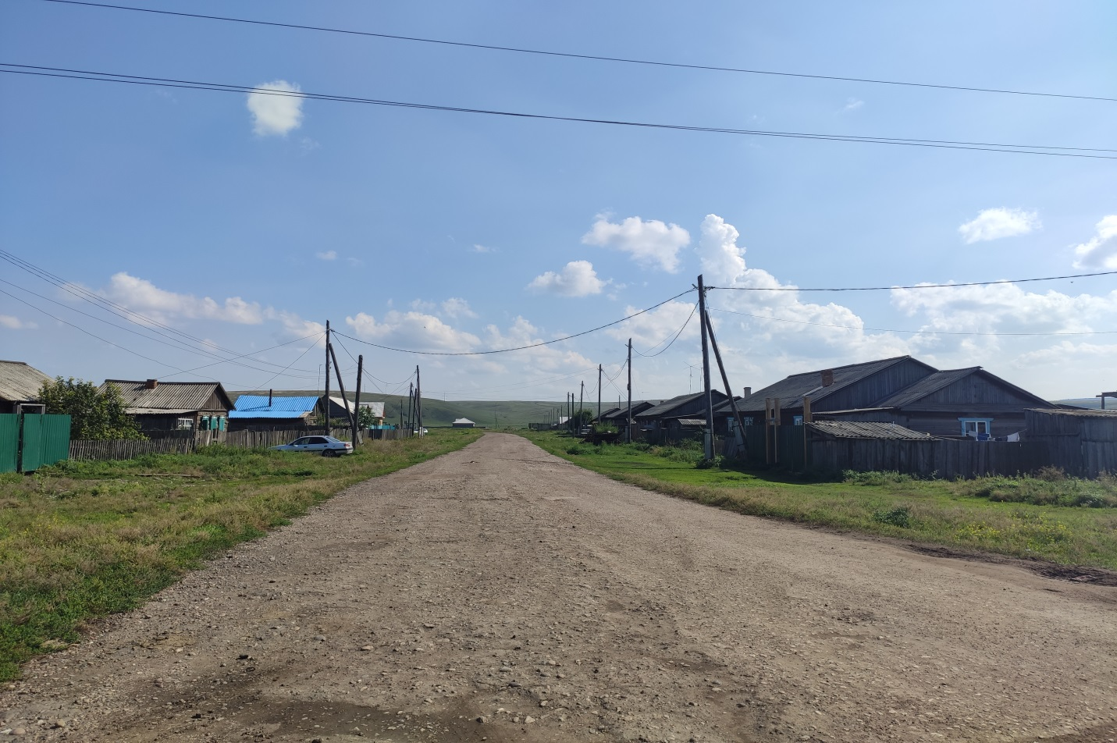 пер.Новый д.Татхал-Онгой
Отчет по результатам контрольного мероприятия

1.Наименование проверяемого объекта | Муниципальное образование «Новонукутское», тыс. руб.
2.Объем проверенных финансовых средств | 1447,9
3.Количество выходных документов | 1
-отчет | 1
4.Выявлено нарушений законодательства по результатам проведенного контрольного мероприятия, всего на сумму в т.ч.: | -
-объем средств, использованных не по целевому назначению | -
-объем неэффективно использованных средств | -
-объем средств, недополученных в доходную часть местного бюджета (упущенная выгода) | -
-объем выявленных средств, неучтенных в местном бюджете | -
-принято бюджетных обязательств сверх доведенных лимитов бюджетных обязательств | -
-стоимость вновь выявленных и неучтенных объектов муниципальной собственности | -
-потери муниципальной собственности от неправомерного отчуждения муниципального имущества, ликвидации МУП, списания имущества МУП и МУ и т.д. | -
-упущенная выгода муниципального образования и местного бюджета от неэффективного и неправомерного использования муниципальной собственности | -
-потери муниципалитета при исполнении местного бюджета | -
-объем средств, использованных с нарушением бюджетного законодательства | -
-другое | -
5.Устранено нарушений в ходе контрольного мероприятия | -
6.Рекомендовано к взысканию или возврату в местный бюджет | -

Инспектор Контрольно-счетной
комиссии МО «Нукутский район» О.В.Шарагулова

